- В спецификации пометить строки, по которым идет дублирование. Т.е. одинаковый СНИЛС, подразделение, должность, тип занятости, Источник средств
- Правой кнопкой – Расширения – Пользовательские процедуры
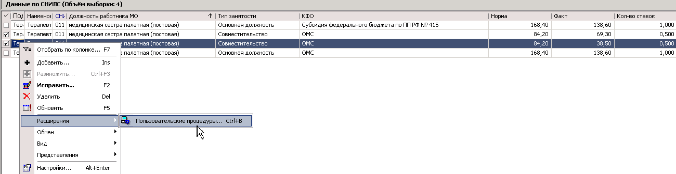

- Выбрать процедуру
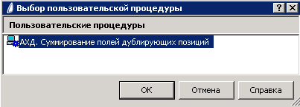
- Нажать Да
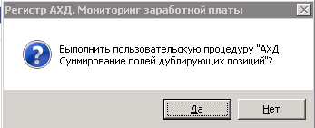
- В результате выполнения процедуры все суммы с помеченных записей будут перенесены на одну из них, в остальных обнулены. В примере перенесены н вторую строку
- ВНИМАНИЕ!!!!!!!!!!
Значение полей Норма, Факт, Кол-во ставок не суммируются и не обнуляются!
Вам необходимо их поставить правильно руками в строку, куда перенесены суммы. Как вы их там поставите, решать вам. В ситуации приведенного примера логично их сложить. Бывают ситуации, когда норму и ставки не трогаем, а факт складываем (если был перевод). И другие ситуации
- После выставления корректного значения по норме, факту и количеству ставок в объединенной строке, ОБНУЛЕННЫЕ СТРОКИ УДАЛИТЬ!

